**海南大学网络空间学院(密码学院)**

**实 验 报 告**

实验课程： java语言与系统设计实验

**实验名称：**  **数据类型与运算符+结构化编程**

**学 号：** 20233001543

**姓 名：** 孙志豪

**专业班级：** 数据科学与大数据专业2023-3

**指导老师： 李益红**

**完成日期： 2024 年 10 月 19 日**

**评定成绩：**

实验2 数据类型与运算符+结构化编程

1. **实验目的**
2. 掌握变量和各种基本数据类型的使用，学会从键盘输入数据；掌握运算符及表达式的使用。
3. 学会Java各种选择结构，包括if~else结构和switch结构；学会Java各种循环结构的使用，包括while循环、do~while循环和for循环以及循环结构的嵌套。
4. **实验任务**
5. **学习除法（/）和求余数（%）运算符的使用**

编写程序，从键盘输入一个两位数，按数位逆序输出。提示：使用“%”和“/”运算符可求出每一位数字。图2-1是一次运行结果。

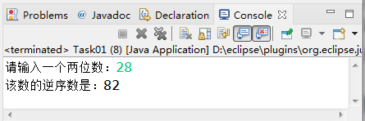

图2-1 程序运行结果

代码实现：

package javastudy;

import java.util.Scanner;

public class shiyan1 {

public static void main(String[] args) {

Scanner input = new Scanner(System.***in***);

System.***out***.print("请输入一个两位数: ");

int number = input.nextInt();

int tensDigit = number / 10; // 十位数

int unitsDigit = number % 10; // 个位数

System.***out***.println("逆序输出的结果为：" + unitsDigit + tensDigit);

}

}

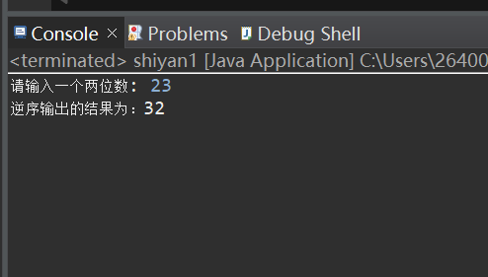

1. **学习变量和简单表达式应用**

编写程序，将摄氏温度37.5度转换为华氏温度，摄氏温度转换为华氏温度的公式为：华氏度 = (9/5)×摄氏度 + 32。

程序运行结果为：

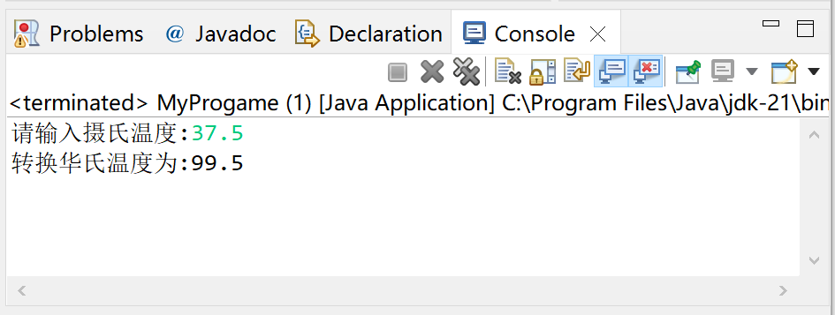

图2-2 程序运行结果

代码实现：

package javastudy;

public class shiyan2 {

public static void main(String[] args) {

double celsius = 37.5;

double fahrenheit = (9.0 / 5.0) * celsius + 32;

System.***out***.println("摄氏温度 " + celsius + " 度转换为华氏温度为: " + fahrenheit + " 度");

}

}

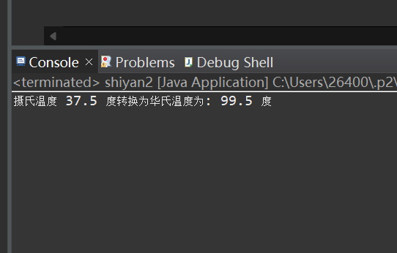

1. **学习选择结构使用**

学习多分支的选择结构使用

对于一个成年人，BMI值的含义如下：

* 小于16，表示严重过轻；
* 16~18，表示过轻；
* 18~24，表示体重适中；
* 24~29，表示过重；
* 29~35，表示肥胖；
* 大于35，表示非常肥胖。

编写程序，从键盘上输入体重（单位：公斤）和身高（单位：米），输出体重在什么范围。图3-2是程序的一次运行结果。

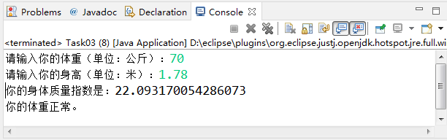

图3-2 程序运行结果

代码实现：

package javastudy;

import java.util.Scanner;

public class shiyan3 {

public static void main(String[] args) {

Scanner input = new Scanner(System.***in***);

System.***out***.println("请输入体重（单位：公斤）：");

double weight = input.nextDouble();

System.***out***.println("请输入身高（单位：米）：");

double height = input.nextDouble();

double bmi = weight / (height * height);

System.***out***.println("BMI值为：" + bmi);

if (bmi < 16) {

System.***out***.println("体重过轻");

} else if (bmi >= 16 && bmi < 18) {

System.***out***.println("过轻");

} else if (bmi >= 18 && bmi < 24) {

System.***out***.println("体重适中");

} else if (bmi >= 24 && bmi < 29) {

System.***out***.println("过重");

} else if (bmi >= 29 && bmi < 35) {

System.***out***.println("肥胖");

} else {

System.***out***.println("非常肥胖");

}

input.close();

}

}

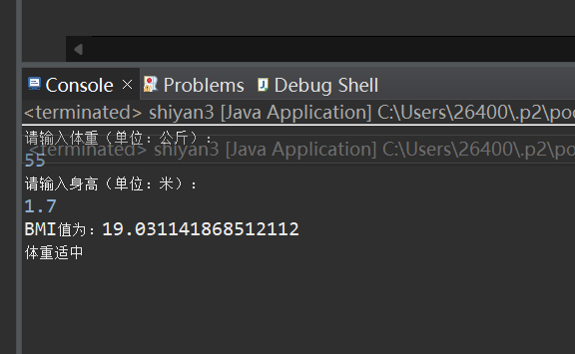

1. **编写程序，分别使用while循环、do~while循环和for循环结构**

计算并输出1-10000之间含有7或者是7倍数的整数之和及个数。程序运行结果如图所示。

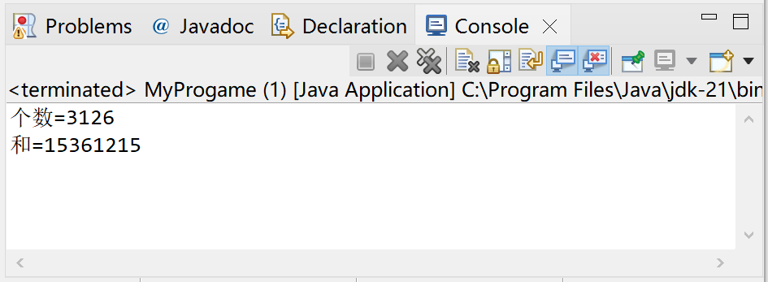

图2-4 实验结果展示

package javastudy;

public class shiyan4while {

// 使用while循环

public static void main(String[] args) {

int num = 1;

int sum = 0;

int count = 0;

while(num <= 10000){

if(num % 7 == 0 || num % 10 == 7){

sum += num;

count++;

}

num++;

}

System.***out***.println("使用while循环：");

System.***out***.println("和为：" + sum);

System.***out***.println("个数为：" + count);

}

}

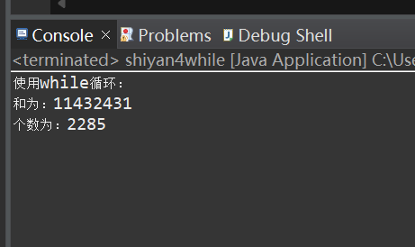

package javastudy;

public class shiyan4dowhile {

// 使用do-while循环

public static void main(String[] args) {

int num = 1;

int sum = 0;

int count = 0;

do{

if(num % 7 == 0 || num % 10 == 7){

sum += num;

count++;

}

num++;

}while(num <= 10000);

System.***out***.println("使用do-while循环：");

System.***out***.println("和为：" + sum);

System.***out***.println("个数为：" + count);

}

}

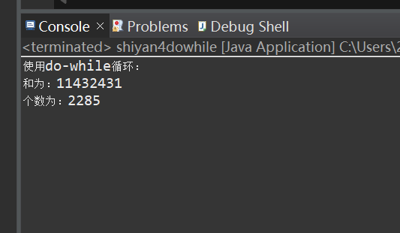

package javastudy;

public class shiyan4for {

// 使用for循环

public static void main(String[] args) {

int sum = 0;

int count = 0;

for(int num = 1; num <= 10000; num++){

if(num % 7 == 0 || num % 10 == 7){

sum += num;

count++;

}

}

System.***out***.println("使用for循环：");

System.***out***.println("和为：" + sum);

System.***out***.println("个数为：" + count);

}

}

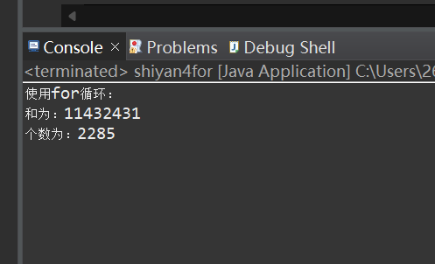

1. **编写程序，打印输出如图所示九九乘法表**

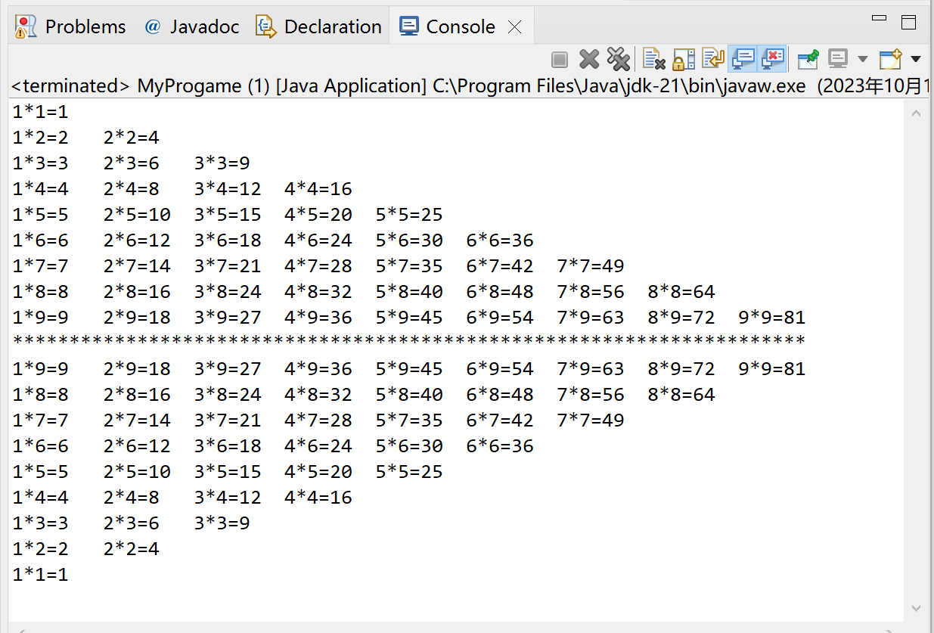

图2-5 九九乘法表

代码实现：

package javastudy;

public class shiyan5 {

public static void main(String[] args) {

// 从1×1打印到9×9

for (int i = 1; i <= 9; i++) {

for (int j = 1; j <= i; j++) {

System.***out***.print(j + "×" + i + "=" + (i * j) + "\t");

}

System.***out***.println();

}

// 从9×9打印到1×1

for (int i = 9; i >= 1; i--) {

for (int j = 1; j <= i; j++) {

System.***out***.print(j + "×" + i + "=" + (i * j) + "\t");

}

System.***out***.println();

}

}

}

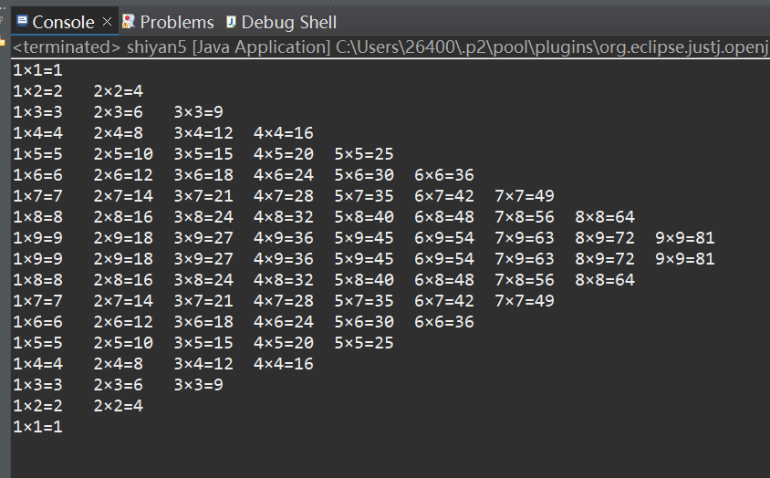

1. **实验报告编写**

要求写出如下实验报告：

1. 按照实验报告的内容要求完成相应实验报告。
2. 报告中详细列出实验的主要步骤和实验结果。
3. 实验中的问题（认真填写实验报告模板提供的表格）和提高（完成实验的总结）。

**问题：实验四的运算结果与给出的运算结果不一样**